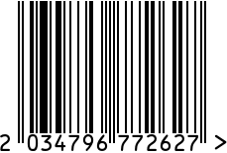

**Статуэтка «Яблоко» интерьерная**

Артикул: **D867XS-1**

Вес (г): 2500

Габариты (ВхШхГ, см): 16х18х13

Состав: полирезин

Цвет: зеленый

Страна: Китай

Продавец: **ООО «РУЗОНС»**

Адрес: г.Москва, ВН.ТЕР.Г.,

Муниципальный

округ Обручевский,

пр-кт Ленинский, д.111, к.1



**Статуэтка «Яблоко» интерьерная**

Артикул: **D867XS-1**

Вес (г): 2500

Габариты (ВхШхГ, см): 16х18х13

Состав: полирезин

Цвет: зеленый

Страна: Китай

Продавец: **ООО «РУЗОНС»**

Адрес: г.Москва, ВН.ТЕР.Г.,

Муниципальный

округ Обручевский,

пр-кт Ленинский, д.111, к.1